# NOTE

**Objet :** **Les échanges commerciaux entre la France et la République dominicaine en 2017**

*La République dominicaine (RD) est le premier partenaire commercial de la France dans les Caraïbes. Les échanges bilatéraux se situent, depuis l’entrée en vigueur de l’Accord de partenariat économique avec l’Union européenne en 2009, sur une trajectoire ascendante et ont stagné en 2017 pour atteindre 296,2 MEUR. Le solde commercial (+4,6 MEUR) est redevenu positif en 2017, les exportations ayant augmenté de 4,5% alors que les importations ont baissé de 4,9%.*

**1. Des échanges bilatéraux qui stagnent en 2017 et qui laissent apparaître un excédent commercial pour la première fois depuis 2012.**

Les **échanges bilatéraux, avec 296,2 MEUR en 2017** (soit -0,3%)**, ont plus que doublé** (+149%) **depuis la mise en œuvre de l’Accord de Partenariat Economique (APE)** entre le Cariforum (Caricom + RD) et l’Union européenne, le 1er janvier 2009. Ces statistiques minorent cependant le montant des importations de produits français, en raison du transit de certains biens de consommation par les ports internationaux de Miami ou Panama.

Après avoir connu trois excédents consécutifs entre 2010 et 2012 (soutenus par les exportations liées à la ligne 2 du métro de Saint-Domingue équipée par Alstom, Thales, CIM/TSO), et un déficit commercial entre 2013 et 2016, **le solde bilatéral redevient positif en 2017 avec +4,6 MEUR**. En effet, les exportations françaises ont progressé de +4,5% et les importations ont diminué de -4,9%.

Les échanges commerciaux avec les **Collectivités Françaises d’Amérique (CFA),** en baissent de -15% en 2017, ne représentent que **0,32% du commerce extérieur total des Antilles françaises et de la Guyane (11,2 MEUR)**. Ils sont constitués à 87% d’importations et concernent surtout la Guadeloupe et la Martinique. Le déficit s’est accentué en 2017 puisque les exportations ont chuté de -50% et les importations de -5%. La part du commerce entre les CFA et la RD dans nos échanges bilatéraux a alors diminué, elle représente 3,8% en 2017 contre 4,5% l’année précédente.

**2. Nos exportations vers la RD se renforcent,** **reflétant le dynamisme de la croissance dominicaine.**

Les **exportations françaises vers la RD** ont affiché en 2017 **une nouvelle progression** (**+4,5%**), **pour s’établir à 150,4 MEUR**. **La RD est ainsi notre** **105ème client mondial** (sur 228). La part de marché de la France en RD est inférieure à 1% (5ème fournisseur européen après l’Espagne, l’Italie, l’Allemagne, et le Royaume-Uni).

Le niveau de nos exportations a cru grâce à la progression (+480% en 2017) des **« produits pétroliers raffinés et coke » qui atteignent 21,2 MEUR** (**soit 14% du total exporté),** et deviennent notre **premier produit d’exportations en 2017**.

Alors que nos exportations d’**équipements mécaniques, matériel électrique, électronique et informatique ont chuté (-33%),** elles atteignent tout de même **32,2 MEUR** (**soit 21% du total exporté)**. Comme en 2016, elles sont essentiellement composées de **« Matériel de levage et de manutention »**, correspondant aux cabines destinées au téléphérique de Saint Domingue. C’est notre **3ème produit d’exportations** avec 13,1 MEUR, soit 9% du total.

Les **produits des industries agroalimentaires (IAA)** dont la part a quadruplé depuis 2009, **se sont maintenus en 2017 (22,1 MEUR, +1%) et représentent 15% de nos exportations**. **Le vin (5ème produit d’exportation,** 6,3 MEUR, +3%), les produits laitiers et fromages (4,3 MEUR, +69%), les aliments pour animaux de ferme (3,3 MEUR, -2%), et les boissons alcoolisées distillées (2,2 MEUR, -19%) concentrent 73% des ventes du secteur.

**Avec 11% de nos exportations**, les **produits manufacturés divers** atteignent 16,2 MEUR. Ils sont essentiellement composés par les **instruments et fournitures à usage médical et dentaire (2ème produit d’exportations avec 10% du total exporté**; **14,3 MEUR en 2017)**. Ces produits sont destinés aux zones franches où ils sont assemblés et réexportés, vers le marché américain et européen.

Les ventes de **produits chimiques, parfums et cosmétiques** atteignent 14 MEUR **(9% des exportations totales)**, soit une hausse de +10% par rapport à 2016, avec notamment 4,8 MEUR d’autres produits chimiques et 2,8 MEUR de parfums et produits pour la toilette (+22%).

Enfin, les exportations de **préparations pharmaceutiques** (vaccins et médicaments) ont encore augmenté de 12%, **c’est notre 4ème produit d’exportation avec 7,4 MEUR**.

Les expéditions de **produits métallurgiques et métalliques** (12,3 MEUR, 8% du total exporté) ont décru de 10% par rapport à 2016. Les **produits sidérurgiques de base et ferroalliages** sont ainsi notre **6ème produit d’exportation** avec 5,9 MEUR, soit 4% du total exporté.

**3. Nos importations depuis la RD diminuent en 2017, notamment celles des plantes à boissons.**

Alors que **les importations** françaises en provenance de la RD ont plus que doublé depuis l’entrée en vigueur de l’APE en 2009, pour atteindre un niveau historique en 2015, elles **diminuent de -4,9% en 2017 avec 145,7 MEUR**. La **RD** est notre **90ème fournisseur mondial** (0,03% du total de nos importations).

Nos **importations** sont composées à 68% de **produits agricoles** et de ceux issus de l’**industrie agroalimentaire,** avec respectivement 61% et 7% du total (-12% et +10% par rapport à 2016). Les **fruits tropicaux** (en grande partie des bananes, notamment issues de l’agriculture biologique) demeurent le **premier produit d’importation avec 41% du total (60,3 MEUR, -2%)**, **les « plantes à boissons » (cacao/café)** sont le **3ème poste avec 13% (-33%), les légumes et melons, racines et tubercules, 4ème produit d’importation** avec 6% de participation diminuent de -12%. Les ventes de produits agricoles dominicains ont quasiment été multipliées par 3 depuis l’entrée en vigueur de l’APE, pour s’établir à un peu moins de 100 MEUR en 2017.

Les **instruments et fournitures à usage médical et dentaire, 2ème produit d’importation** avec 27,4 MEUR (soit 19% du total) augmentent de 16% et les **chaussures** (surtout de marques américaines)**, 5ème produit d’importation** avec 5,7 MEUR (4% du total) baissent de -10%.

* * *

*Soutenues par le dynamisme de l’économie dominicaine, nos grands projets et nos investissements, les exportations françaises atteignent de nouveau un niveau historique. Elles se sont maintenues grâce aux commandes des cabines POMA destinées au téléphérique de Saint-Domingue et aux exportations de produits pétroliers depuis l’installation de TOTAL en 2016. En dépit de cette progression, la part de marché de la France demeure modeste (moins de 1%). En 2018, la fin des travaux de l’extension de la ligne 2 du métro devrait encore stimuler les exportations de biens d’équipement.*

**Annexe statistique**

*Source : Douanes françaises*

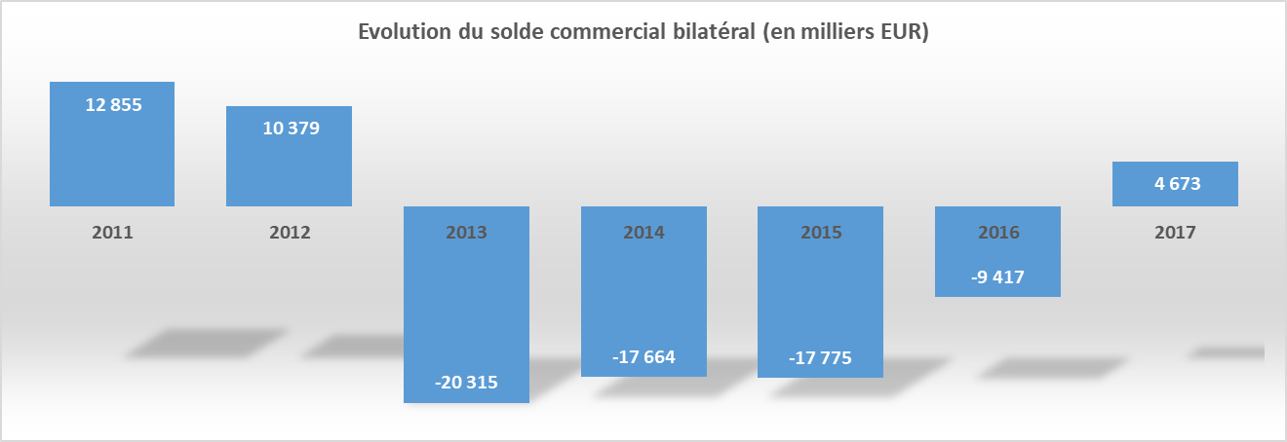

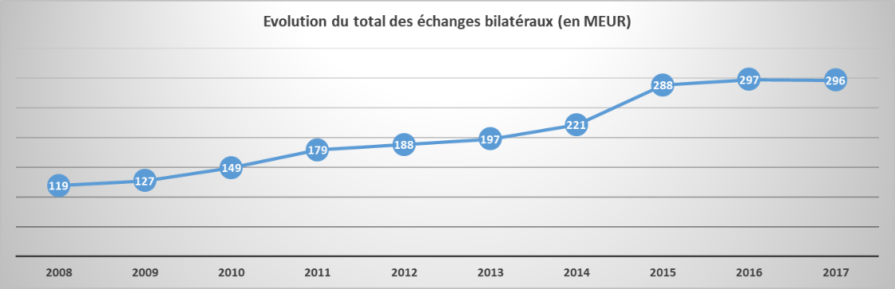

**Exportations françaises vers la RD en 2017**

*(Structure sectorielle des échanges en CPA17/38)*

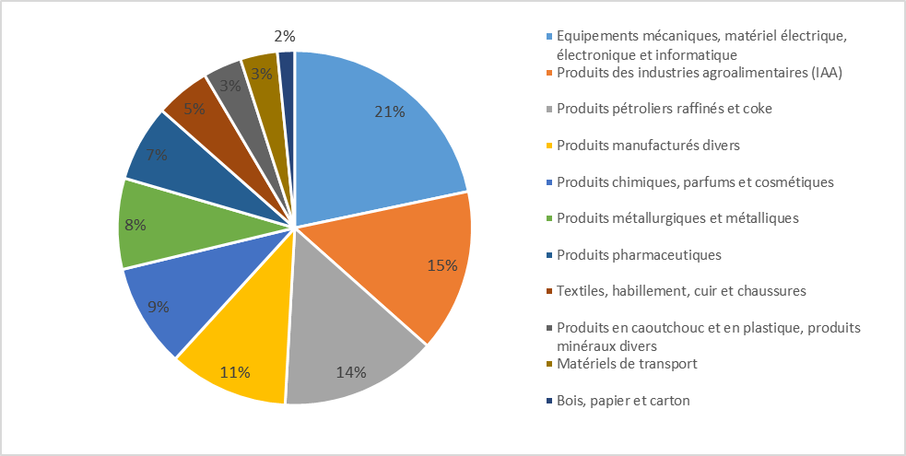

**Importations françaises depuis la RD en 2017**

*(Structure sectorielle des échanges en CPA17/38)*

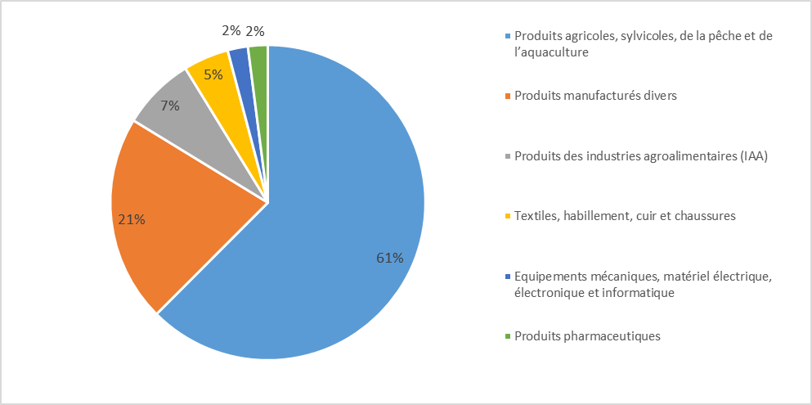

|  |  |  |  |  |
| --- | --- | --- | --- | --- |
| **Les 15 premiers produits d'exportations en 2017** | | | |  |
| *Nomenclature détaillée CPF6* | | | |  |
|  |  | Montant | Participation | Tendance |
| 1 | Produits du raffinage du pétrole | 21 267 278 | 14% | 480% |
| 2 | Instruments et fournitures à usage médical et dentaire | 14 354 349 | 10% | -4% |
| 3 | Matériel de levage et de manutention | 13 173 139 | 9% | -23% |
| 4 | Préparations pharmaceutiques | 8 281 287 | 6% | 12% |
| 5 | Vins de raisin | 6 327 382 | 4% | 3% |
| 6 | Produits sidérurgiques de base et ferroalliages | 5 934 101 | 4% | -2% |
| 7 | Autres produits chimiques | 4 824 726 | 3% | 1% |
| 8 | Produits laitiers et fromages | 4 339 045 | 3% | 69% |
| 9 | Aliments pour animaux de ferme | 3 369 030 | 2% | -2% |
| 10 | Matériel d'installation électrique | 2 963 689 | 2% | 19% |
| 11 | Articles de coutellerie | 2 915 349 | 2% | -16% |
| 12 | Véhicules automobiles | 2 873 891 | 2% | 203% |
| 13 | Parfums et produits pour la toilette | 2 788 708 | 2% | 22% |
| 14 | Autres produits chimiques organiques de base | 2 700 299 | 2% | 18% |
| 15 | Cuirs et peaux tannés et apprêtés ; peaux apprêtées et teintées | 2 474 587 | 2% | 42% |

|  |  |  |  |  |
| --- | --- | --- | --- | --- |
| **Les 15 premiers produits d'importations en 2017** | | | |  |
| *Nomenclature détaillée CPF6* | | | |  |
|  |  | Montant | Participation | Tendance |
| 1 | Fruits tropicaux et subtropicaux | 60 285 402 | 41% | -2% |
| 2 | Instruments et fournitures à usage médical et dentaire | 27 466 737 | 19% | 16% |
| 3 | Plantes à boissons | 18 617 082 | 13% | -33% |
| 4 | Légumes et melons, racines et tubercules | 8 878 439 | 6% | -12% |
| 5 | Chaussures | 5 766 275 | 4% | -10% |
| 6 | Cacao, chocolat et produits de confiserie | 4 261 073 | 3% | 8% |
| 7 | Préparations pharmaceutiques | 2 886 740 | 2% | 793% |
| 8 | Autres produits manufacturés | 2 511 821 | 2% | -6% |
| 9 | Produits à base de tabac | 2 477 728 | 2% | 36% |
| 10 | Matériel d'installation électrique | 1 671 568 | 1% | -12% |
| 11 | Autres métaux non ferreux | 1 562 842 | 1% | - |
| 12 | Boissons alcoolisées distillées | 1 060 307 | 1% | -36% |
| 13 | Autres préparations et conserves à base de fruits et légumes | 784 091 | 1% | 17% |
| 14 | Autres produits alimentaires | 695 764 | 0% | 25% |
| 15 | Bière | 608 560 | 0% | 38% |